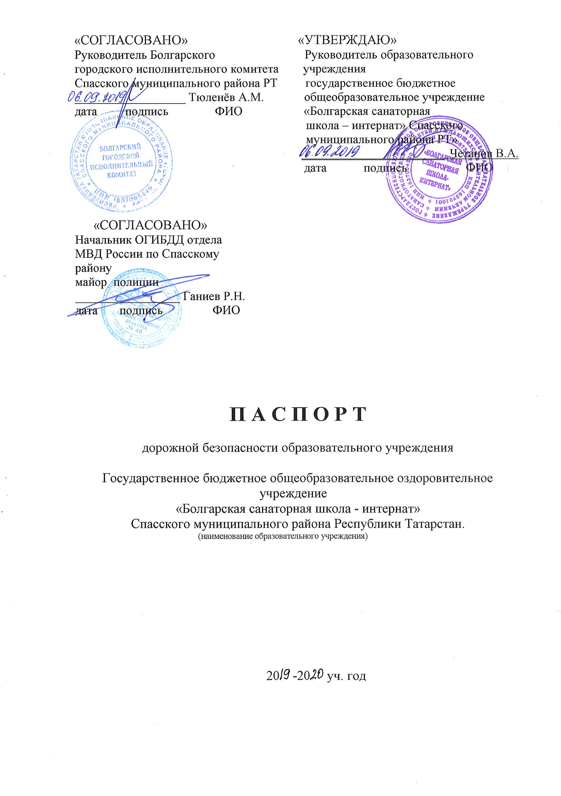

Общие сведения

«Государственное бюджетное общеобразовательное оздоровительное учреждение «Болгарская санаторная школа - интернат» Спасского муниципального района Республики Татарстан»
(Полное наименование образовательного учреждения)

Юридический адрес: РТ, Спасский район, город Болгар, ул. Пионерская д.11
____________________________________________________________________

Фактический адрес: РТ, Спасский район, город Болгар, ул. Пионерская д.11
___________________________________________________________________

Руководители образовательного учреждения:

Директор (руководитель) Четанов Владимир Александрович 89393342420
(фамилия, имя, отчество) (телефон)
Заместитель директора
по учебной работе Беляева Елена Юрьевна 89172232365
(фамилия, имя, отчество) (телефон)
Заместитель директора
по воспитательной работе Бухалова Гульсиря Минтаировна 89870682491
(фамилия, имя, отчество) (телефон)

Ответственные работники
муниципального органа
образования методист ОО Егоров В.Г.
(должность) (фамилия, имя, отчество)

8 (84347) 3-10-85
(телефон)

Ответственные от
Госавтоинспекции Гос.инспектор __ Усов А.А.
(должность) (фамилия, имя, отчество)
Инспектор по пропаганде Фасхутдинова З.Г.
(должность) (фамилия, имя, отчество)
8 (84347) 3-08-22
(телефон)

Ответственные работники
за мероприятия по профилактике
детского травматизма
Воспитатели Артюшина Анастасия Валерьевна
Палагина Татьяна Анатольевна
(должность) (фамилия, имя, отчество)

_89274267842 89377751157_
(телефон

Руководитель или ответственный
работник дорожно-эксплуатационной
организации, осуществляющей
содержание улично-дорожной
сети (УДС):
Руководитель Болгарского городского Исполнительного комитета Спасского муниципального района РТ

_Тюленев А.М. 3-10-41
(фамилия, имя, отчество) (телефон)

Заместитель генерального директра
По эксплуатации автомобильных дорог
ОАО «Алексеевскдорстрой»
Гатин Э.Р. 8 (84341) 2-60-27
(фамилия, имя, отчество) (телефон)
Количество учащихся _104

Наличие уголка по БДД имеется, 1 этаж школы и интерната
(если имеется, указать место расположения)
Наличие класса по БДД имеется, здание интерната, 2 этаж, комната 206 Б
_________

Наличие автогородка (площадки) по БДД нет
Наличие автобуса в образовательном учреждении нет
(при наличии автобуса)

Время занятий в образовательном учреждении:
1- ая смена: 8.30 – 14.00(период)
внеклассные занятия: 17.00 – 20.00 (период)

Телефоны оперативных служб:

01 Пожарная служба 3-07-62
02 Полиция 3-00-18
03 Скорая медицинская помощь 3-02-21
04 Аварийная служба газа 3-02-24
Поисково-спасательная служба 3-07-62

Содержание

I. План-схемы образовательного учреждения.

1. Район расположения образовательного учреждения, пути движения транспортных средств и детей (обучающихся, воспитанников).
2. Организация дорожного движения в непосредственной близости от образовательного учреждения с размещением соответствующих технических средств организации дорожного движения, маршруты движения детей и расположение парковочных мест.
3. Маршруты движения организованных групп детей от образовательного учреждения к стадиону, парку или спортивно-оздоровительному комплексу.
4. Пути движения транспортных средств к местам разгрузки/погрузки и рекомендуемые безопасные пути передвижения детей по территории образовательного учреждения.

III. Приложения.

План-схема пути движения транспортных средств и детей (обучающихся, воспитанников) при проведении дорожных ремонтно-строительных работ вблизи образовательного учреждения.

I. План-схемы образовательного учреждения.

1. Район расположения образовательного учреждения, пути движения транспортных средств и детей (обучающихся, воспитанников).
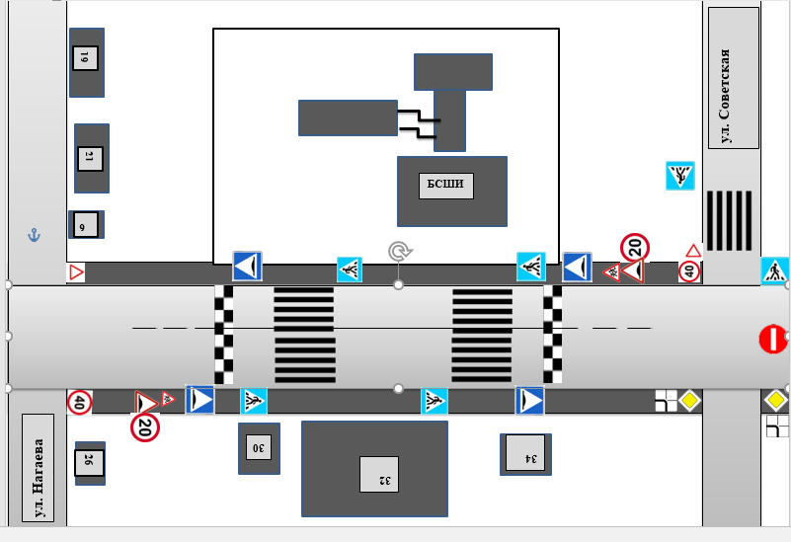

2. Схема организации дорожного движения в непосредственной близости от образовательного учреждения с размещением соответствующих технических средств организации дорожного движения, маршруты движения детей и расположение парковочных мест.
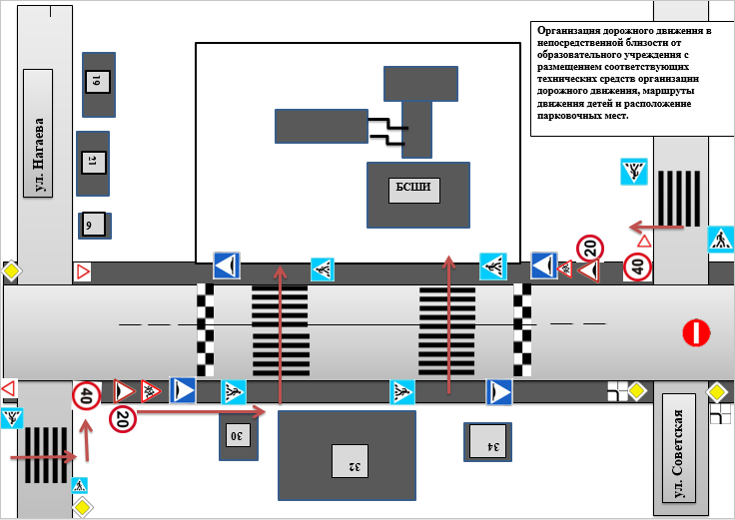

3. Маршруты движения организованных групп детей от образовательного учреждения к стадиону, парку или спортивно-оздоровительному комплексу.
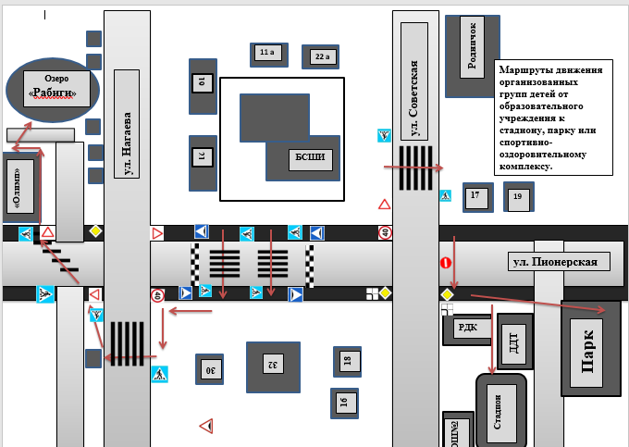

4. Пути движения транспортных средств к местам разгрузки/погрузки и рекомендуемые безопасные пути передвижения детей по территории образовательного учреждения.
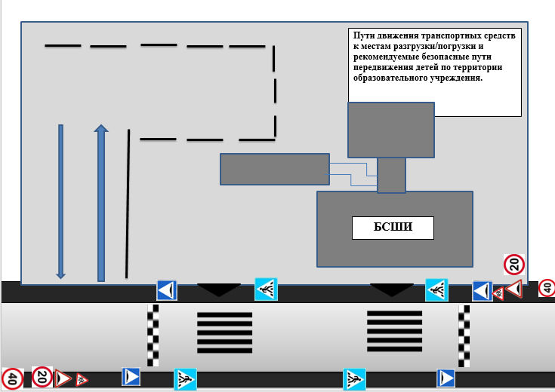

Сведения об организациях, осуществляющих перевозку детей специальным транспортным средством (автобусом)

_________________________________________________________________________________________________________________________________________________________________________________________________________________________________________________________________________________________________________________________________________________________________________________________________

Рекомендуемый список контактов организаций, осуществляющих перевозку детей специальным транспортным средством (автобусом).

(При перевозке детей специальным транспортным средством (автобусом) сторонней организацией заполняется карточка. Заполненная карточка хранится в разделе «Приложение»)

Образец

Информационная карточка
Перевозок детей специальным транспортным средством (автобусом)

Общие сведения
Марка ________________________________________________________
Модель _______________________________________________________
Государственный регистрационный знак ___________________________
Год выпуска ________ Количество мест в автобусе _____
Соответствие конструкции требованиям, предъявляемым к школьным автобусам Соответствует.

1. Сведения о владельце.

Владелец____________________________________________________
(наименование организации)
Юридический адрес владельца: ______________________________________
___________________________________________________________________

Фактический адрес владельца: _______________________________________
____________________________________________________________________

Телефон ответственного лица: __________________________________________

2. Сведения о водителе автобуса.
Фамилия, имя, отчество _____________________________________________
Принят на работу ___________________________________________________
Стаж вождения категории D __________________________________________
Телефон _____________________________

3. Организационно-техническое обеспечение.

Лицо, ответственное, за обеспечение безопасности дорожного движения: (ФИО): ______________________________________________________

назначено ____________________________________________________

прошло аттестацию ____________________________________________

Дата последнего технического осмотра ____________________________

Директор (руководитель)
Образовательного учреждения _____________ _____________________
(подпись) (Ф.И.О.)

Руководитель организации,
осуществляющей перевозку
детей специальным
транспортом (автобусом) _____________ _____________________
(подпись) (Ф.И.О.)

2. Маршрут движения автобуса до образовательного учреждения

(В случаях, когда осуществляется перевозка детей специальным транспортным средством на экскурсии, спортивные соревнования, в лагеря, к месту сдачи государственной итоговой аттестации и единого государственного экзамена, Паспорт безопасности ОУ дополняется схемами маршрута движения специального транспортного средства)

3. Безопасное расположение остановки автобуса у образовательного учреждения.

Приложение

План-схема пути движения транспортных средств и детей (обучающихся, воспитанников) при проведении дорожных ремонтно-строительных работ вблизи образовательного учреждения

